Международная выставка-форум «Россия»
Международная выставка-конференция
«Энергия будущего – инновационные правовые исследования и современные профильные кадры ТЭК»
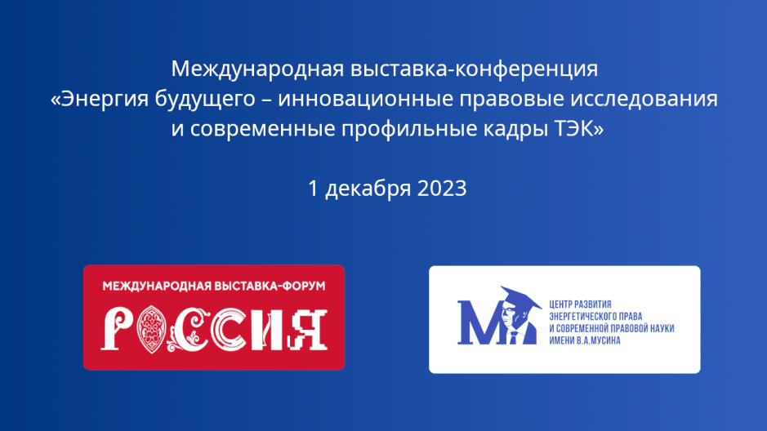

01.12.2023 г. Москва
ВДНХ
Павильон №46
«Энергия Жизни»
Конференц-зал
Начало мероприятия и трансляциив 12.00
Регистрация участников с 11.30.
Приветственный кофе-брейк: с 11.30 до 11.55.

Схема прохода к павильону 46 для участников в очном режиме

Для онлайн участников:
https://us06web.zoom.us/meeting/register/tZUscOyrpjsoG9DUUtNPiW9QVgotaXWVI2xU

Открытие мероприятия и церемония награждения участников Всероссийского конкурса научных публикаций молодых специалистов ТЭК и молодых ученых - Статс -секретарь -заместитель Министра энергетики Российской Федерации - Анастасия Борисовна Бондаренко

Приветственные обращения и выступления:
Презентация достиженийАНО «Научно-исследовательский «Центр развития энергетического права и современной правовой науки имени В.А.Мусина» - Академик Российской академии наук,доктор юридических наук, профессор -Андрей Геннадьевич Лисицын-Светланов – презентация монографии«Правовое обеспечение реализации климатических проектов в Российской Федерации и за рубежом»
Приветственное слово и выступление – член-корреспондент Российской академии наук, доктор юридических наук, профессор, заслуженный деятель науки Российской Федерации, заслуженный юрист Российской Федерации, судья Конституционного Суда Российской Федерации (в отставке) – Михаил Иванович Клеандров. Доклад на тему: «Фундаментальные проблемы энергетического права». Онлайн-участие
Презентация достиженийАНО «Научно-исследовательский «Центр развития энергетического права и современной правовой науки имени В.А.Мусина» в области науки и образования – Виктория Валерьевна Романова директор АНО «Научно-исследовательский «Центр развития энергетического права и современной правовой науки имени В.А.Мусина»
Приветственное слово отРоссотрудничества – Советник Организационно-аналитического отдела Федерального агентства по делам Содружества Независимых Государств, соотечественников, проживающих за рубежом, и по международному гуманитарному сотрудничеству - Андрей Михайлович Муравьев
Приветственное слово от МИД России – Заместитель директора Департамента по работе с соотечественниками за рубежом Иван Игоревич Нечаев
Приветственное слово от Ассоциации юристов России – заместитель Председателя Правления Ассоциации юристов России Советник Президента ПАО «Транснефть» – ЖунусАманжоловичДжакупов
Приветственное словоДиректор Научно-исследовательского института энергетической промышленности и энергетического права «Один пояс и один путь» Хэбэйского технологического университета Гао Юй (Китайская Народная Республика) – синхронный перевод
Приветственное слово – председатель правления компании SmartEnergyCompany - Ли Вяйцань(Китайская Народная Республика)синхронный перевод
Приветственное слово и выступление- управляющий партнер компании BoscaLaw, руководитель Института исследований энергетического права, руководитель Центра по разрешению энергетических споровSüleyman BOŞÇA (Турецкая Республика) – Доклад на тему – «Новые перспективы в разрешении энергетических споров в рамках работы Центра по разрешению энергетических споров»– синхронный перевод
Приветственное слово и выступление-профессор права, координатор Центра по Экологическому праву, Образованию, Исследованиям и Адвокатуре Национальной школы права Индийского Университета -Dr. SairamBhat(Индия).Доклад на тему – «Почему энергетическая безопасность должна быть доступной, приемлемой и устойчивой» - синхронный перевод
Приветственное слово и выступление от Департамента энергетики Евразийской экономической комиссии – начальник отдела электроэнергетической и атомной политики департамента энергетики Светлана Викторовна Зайцева. Доклад на тему: «Инновации в праве ЕАЭС в сфере электроэнергетики»
Приветственное слово и выступление– доктор юридических наук, профессор, главный научный сотрудникАНО «Научно-исследовательский «Центр развития энергетического права и современной правовой науки имени В.А.Мусина»- Олег Александрович Городов. Доклад на тему:«Атрибуты генерации в
электроэнергетике»
Приветственное слово и выступление от АО «Санкт-Петербургская Международная Товарно-сырьевая Биржа» - вице-президент АО «СПбМТСБ»- Елена Алексеевна Сидорова. Доклад на тему:«Биржевая торговля энергетическими ресурсами»

Приветственное слово и выступление от ПАО «Газпром» - заместитель начальника управления Снежана Михайловна Саушкина. Доклад на тему: «Тенденции развития цифровизации закупочной деятельности энергетических компаний»

Вячеслав Викторович Севальнев, к.ю.н., ведущий главный научный сотрудникАНО «Научно-исследовательский «Центр развития энергетического права и современной правовой науки имени В.А. Мусина». Доклад на тему: «Правовое регулирование реализации климатических проектов и оборота углеродных единиц по законодательству Китайской Народной Республики»

Приветственное слово от ПАО «Мосэнерго» - заместитель управляющего директора – директор по правовым вопросам ПАО «Мосэнерго» Анна Александровна Ефимова

Приветственное слово от ПАО «МОЭК» - заместитель управляющего директор – директор по правовым вопросам ПАО «МОЭК» Алексей Шамилевич Шарафутдинов

Приветственное слово от ПАО«Интер РАО» - к.ю.н., руководитель Дирекции нормативно-правового обеспечения Центра правовой работы комплекса ПАО «Интер РАО» - Никита Александрович Жабин

Доклады:

Юрий Аркадьевич Капул, заместитель начальника отдела ПАО Транснефть, аспирант АНО «Научно-исследовательский «Центр развития энергетического права и современной правовой науки имени В.А.Мусина». Доклад на тему: «Отдельные проблемы правового регулирования зон с особыми условиями использования территорий магистральных нефтепроводов»

Никита Александрович Яценко, заместитель директора правового департамента ПАО «Транснефть».Доклад на тему: «О правовой природе охранных зон трубопроводов»

Мария АлександровнаПятых аспирант АНО «Научно-исследовательский «Центр развития энергетического права и современной правовой науки имени В.А.Мусина».Доклад на тему: Практические вопросы правового регулирования возмещения вреда окружающей среде от загрязнения нефтью и нефтепродуктами
Денис Сергеевич Романченко аспирант АНО «Научно-исследовательский «Центр развития энергетического права и современной правовой науки имени В.А.Мусина» Доклад на тему: «Перспективы регулирования атомной энергетики с точки зрения концепции устойчивого развития»
Ксения Игоревна Хачатурова, начальник отдела правового сопровождения товарного и срочного рынковАО «СПбМТСБ», аспирант АНО «Научно-исследовательский «Центр развития энергетического права и современной правовой науки имени В.А.Мусина».Тема выступления: «Биржа, регулятор или рынок-кто регулирует этическое поведение участников биржевых торгов на товарном рынке?»
Лидия ВладимировнаСамукова,аспирант АНО «Научно-исследовательский «Центр развития энергетического права и современной правовой науки имени В.А.Мусина» Доклад на тему: «Тепловая энергия (мощность) как особый объект гражданских прав»
Сергей Юрьевич Комаров,аспирант АНО «Научно-исследовательский «Центр развития энергетического права и современной правовой науки имени В.А.Мусина» Доклад на тему: «Правовой режим ядерно и радиационно опасных объектов в Российском законодательстве»

Николай Сергеевич Зуев, начальник отдела АО «Согаз» Аспирант АНО «Научно-исследовательский «Центр развития энергетического права и современной правовой науки имени В.А.Мусина» Доклад на тему: «Телематические системы, «умное» страхование»

Анастасия Юрьевна Богданова, советник Департамента экономической безопасности в ТЭК Минэнерго России.Доклад на тему:«Правовое обеспечение защиты прав потребителей на розничном рынке электрической энергии в Российской Федерации и за рубежом»

Назар Чарыевич Сапаров - начальник отдела по сопровождению деятельности на розничных рынках электроэнергии Правового управления ООО «Транснефтьэнерго». Доклад на тему:«Правовая природа энергии как объекта договора энергоснабжения и купли-продажи электроэнергии»
Алина Вячеславовна Картухина, юрисконсульт 1 категории Правового департамента ПАО «Транснефть».Доклад на тему:«Применение института субсидиарной ответственности при банкротстве компаний топливно-энергетического комплекса»

Алина Андреевна Лещинская -юрисконсульт ООО «Газпром добыча Иркутск»Доклад на тему:«Правовое регулирование углеродных единиц и сделок с ним»

Николай Николаевич Торопов - юрисконсульт 2 категории филиала ООО «Газпром трансгаз Саратов». Доклад на тему: «К вопросу нормативного регулирования требований по представлению проектной документации на опасные производственные объекты»

Яна Александровна Митулинская– ведущий специалист ООО «Газпром трансгаз Томск».Доклад на тему:«Проблемные аспекты установления публичного сервитута для размещения линейных объектов »

Амина ДжамбулатовнаБатыжева - старший юрист практики промышленной безопасности и охраны труда ООО «Газпромнефть Экспертные решения».Доклад на тему: «Актуальные проблемы правового регулирования ОПО нефтепромышленного комплекса»

Злата Эльдаровна Загорулько, главный юрисконсульт отдела судебной практики АО «АтомЭнергоСбыт». Доклад на тему:Разграничение ответственности за некачественную поставку электрической энергии между гарантирующим поставщиком и сетевой организацией»
Список дополняется.
Подведение итогов конференции членами оргкомитета 15.45.
16.00.16.20 – кофе-тайм
16. 20 –17.00 экскурсия «Достижения ТЭК» в Павильоне 46. 2 этаж.

